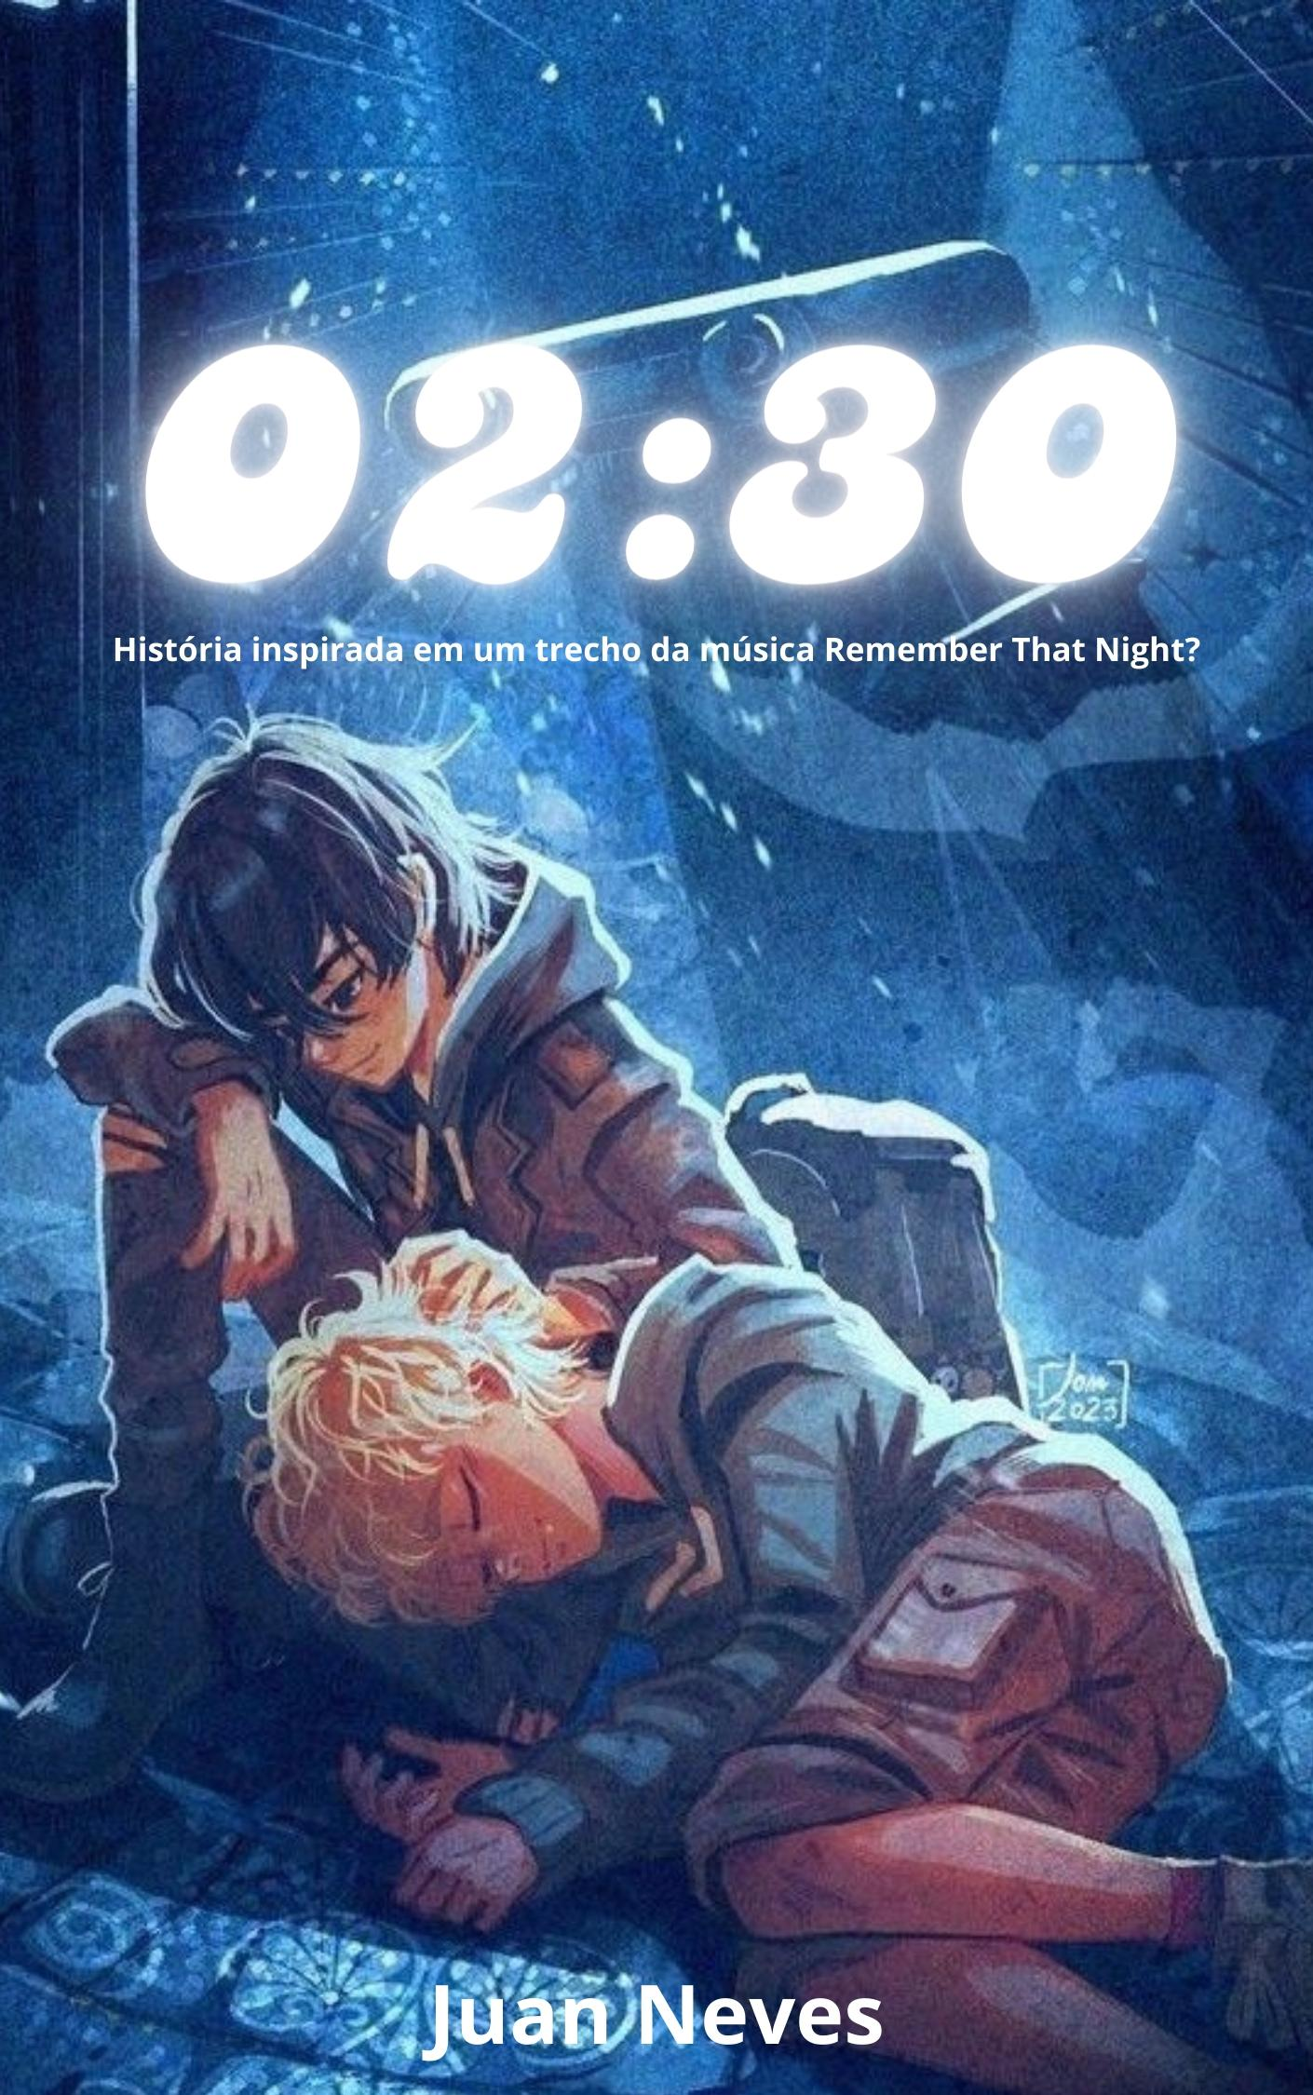

Encolho-me na cama ao ouvir uma batida na porta, sem noção alguma sobre o horário. As tomadas distanciam-se das beliches, e meu celular descarregou no caminho de volta da provação. Meus olhos fecham-se rapidamente ao escutar mais uma batida.

*Não é ninguém, não é ninguém.*

Outra batida faz com que um dos meus irmãos resmungue. Solto um suspiro pelos lábios cerrados, estufo o0000 peito com uma falsa coragem e levanto-me, seguindo em meio à pouca luz que a lua fornece.

Meu cenho se franze ao ver, ali em minha frente, Moon, filho de Hades, usando uma camiseta grande demais e surrada, junto a uma calça de moletom no mesmo estado. Ao me ver, ele sorri, coçando a nuca.

- O que está fazendo aqui? - Sussurro, olhando para os lados.

Ele repete a minha ação, demorando mais alguns minutos para me responder.

- Bom... - Ele recua um passo. - Queria saber... se você quer dar... uma volta...?

- Agora? - Indago, observando meus irmãos todos adormecidos.

- Creio que sim.

- Que horas são?

- São... - Ele consulta o aparelho preto, um tanto ultrapassado, próximo às suas vistas. - Duas e meia.

- E você pretende dar uma volta agora?

- Sim, você tem razão. Isso seria uma péssima ideia. - Ele se vira, com a intenção de retornar ao seu chalé. Eu me atrapalho na tentativa de tocar em seu braço.

- Eu não disse isso. - Retorno, recuperando a compostura.

- Não? - Ele se volta para mim.

- Não, apenas me aguarde aqui.

Volto para o interior, recuperando um dos meus cardigãs e meu celular.

- Certo, para onde pretende me levar? - Pergunto, seguindo-o pelo caminho de cascalho que conecta os chalés.

- Na verdade, eu não sei. Pensei apenas em darmos uma caminhada.

Recordo-me de que, na primavera passada, Moon sofria de insônia e costumava andar pelo acampamento. Algumas vezes, juntei-me a ele.

- Perdeu o sono?

- Acho que sim.

Caminhamos até nos afastarmos do acampamento, seguindo pelas colinas que cercam o local.

- Sua perna, está bem?

Observo o local onde Kira e Sasha me atingiram.

- Sim, o Kai fez um excelente trabalho.

Ele assente. A noite está fresca, tranquila e silenciosa, apenas com o chacoalhar das árvores e o som de uma coruja não muito distante. O céu está tomado por nuvens que ameaçam chover.   
  
- Desculpa. - Ele diz.

- Pelo que?

- Pela sua perna, peço desculpas.

- Não foi você.

- Mas foram minhas irmãs.

- Mesmo assim, não foi você.

- Desculpe de qualquer maneira.

- Me chamou aqui para isso?

Os primeiros pingos de uma chuva tensa caíram com certa sutileza.

- Não, aprecio a sua companhia.

Não consigo evitar sorrir com esse comentário.

- Também gosto da sua.

Afasto um pouco seus cabelos pretos de fios grossos e toco em sua cicatriz. Lembro-me de quando a filha de Afrodite o cortou nas provações passadas.

- Dói?

- Não, já faz um ano.

- Sim, já faz um ano.

Seus dedos esguios e compridos tocam meu rosto; ele se aproxima, seu nariz toca ao meu, e eu me inclino, juntando os nossos lábios.

A chuva, tensa e repleta de vento, já está entre nós. Moon me abraça, e sinto que ele quer fazer isso desde quando nos despedimos no ano anterior.

\*\*\*

Nos acomodamos debaixo de um carvalho e esperamos a chuva passar. O céu está mudando do escuro para o laranja do início do dia, e logo meu pai trará o sol até nós.

Estamos sentados sobre a terra molhada, com os dedos entrelaçados. Sinto que poderia eu mesmo trazer o sol; estou me sentindo como uma nuvem, leve e em paz.

- Lembra daquela noite? - Moon quebra o silêncio.

<https://vm.tiktok.com/ZM6QyeGSp/> música que eu me inspirei